分数：
评卷人：

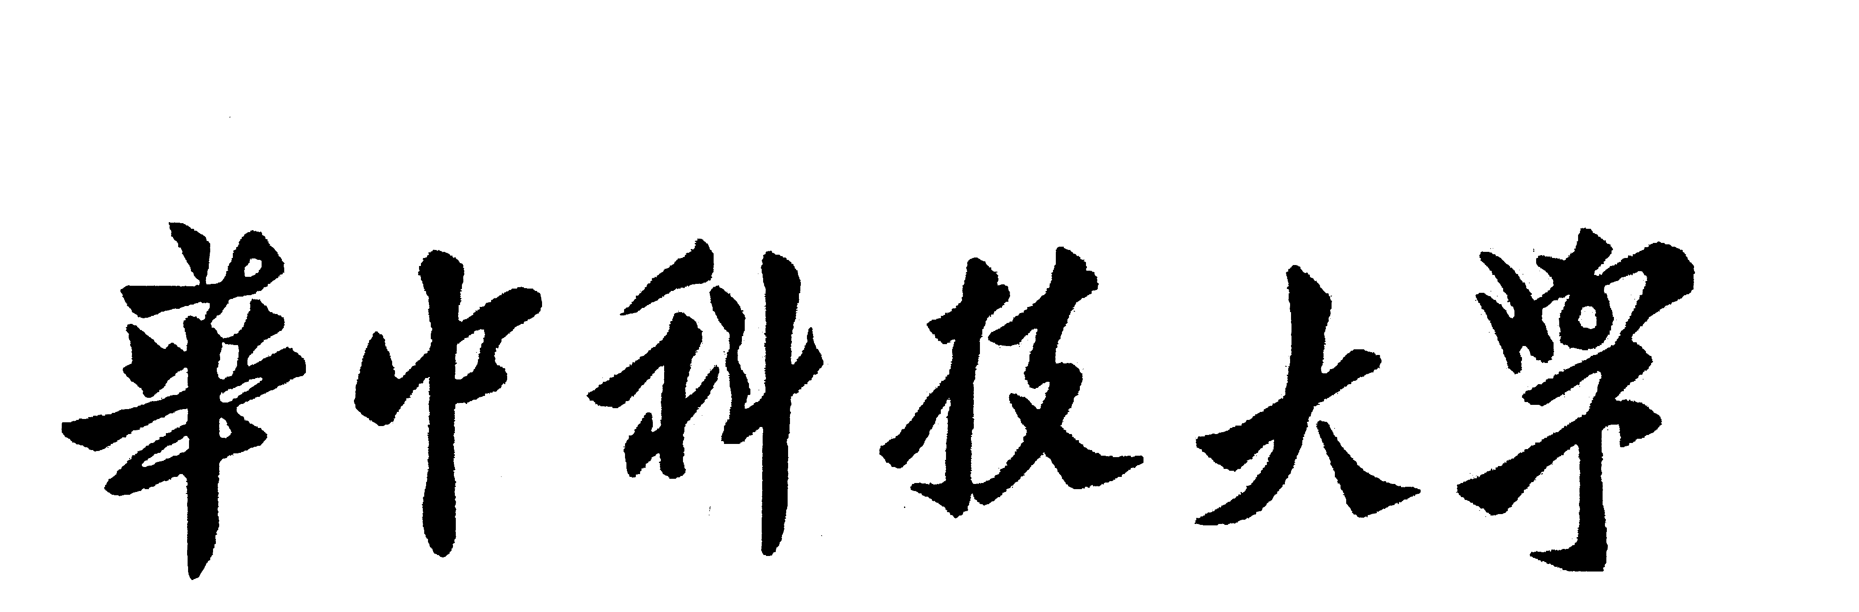

研究生（数据中心技术）课程论文（报告）

题目：Applying Hardware Transactional Memory for Concurrency-Bug Failure Recovery in Production Runs

学号 M201877256
姓名 闵国豪
专业 计算机技术
课程指导教师 施展 曾令仿
院（系、所） 计算机学院

2018年11月27日
Applying Hardware Transactional Memory for Concurrency-Bug Failure Recovery in Production Runs
（应用硬件事物内存来解决生产运行中的并发错误）

YuxiChen, ShuWang, andShanLu, University of Chicago;
Karthikeyan Sankaralingam, University of Wisconsin–Madison
https://www.usenix.org/conference/atc18/presentation/chen-yuxi

1．发表会议
这篇文章发表在2018年的USENIX Annual Technical Conference会议上（即atc18），本次会议于2018年7月11-13日在美国波士顿举行。文章由ERCGrant339539(AOC).部分支持。该会议的宗旨是“将领导性的研究者和实践者带到一起进行的前沿技术探讨”，通常每届会议录用30篇左右论文，录取率在15%左右。它已经成为介绍和讨论有关计算系统各方面发展的最先进信息的主要场所，同时也是是操作系统、综合体系结构两个方向的计算机系统领域顶级高级会议。在从1975年创立至今的三十多年中，USENIX推动了多项计算机系统技术的发展。包括（但不限于）RISC、RAID、大规模多处理器、Cluster架构和网络存储等。

2．关于作者
本文作者是芝加哥大学的YuxiChen,ShuWang,ShanLu,和威斯康星大学麦迪逊分校的Karthikeyan Sankaralingam等人。该课题组近年来，一直致力于研究与并发错误的相关问题，并获得了显著的成果。早在2011年，就在计算机系统领域顶级会议ACM International Conferenceon Architectural Support for Programming Languagesand Operating Systems会议上发表了一种名叫ConSeq的通过顺序错误检测并发错误的方法。并指出90%以上的并发错误是由4种典型错误引起的：断言违规，分段错误，死锁，错误输出，为之后的并发错误恢复方法（2013年的ConAir方法以及2018年的BugTM方法）的实现打下了基础。2012年在《ACM Transactionson Software Engineering Methodology》期刊上发表了一种名叫ConMem的通过面向效果的方法检测崩溃触发并发错误的方法。2013年则在ACM International Conferenceon Architectural Support for Programming Languages and Operating Systems会议上发表了一种名叫ConAir的轻量级并发错误恢复方法。该方法开销极小，效果显著。2018年则在USENIX Annual Technical Conference发表了本篇论文，提出了一种名叫BugTM的并发错误恢复方法，该方法使用硬件事物内存（Hardware Transactional Memory）来解决生产生活中并发错误恢复。BugTM使用静态分析和代码转换在多线程程序中插入硬件事物内存。若程序运行时发生并发错误，便可以自动回滚再执行。尽管回滚-重执行是并发错误恢复中最常见的方法，但是该方法与其他的几种并发错误恢复方法相比，不仅具有较低的开销，同时还有较高的性能，并且该方法对系统和硬件不会做任何改变，同时也不会引进新的错误。

3．研究现状
并发错误是由对共享变量的不合时宜的访问引起的。在内部测试期间很难暴露它们。早在2008年，Shan Lu等人就在ASPLOS会议上指出，并发错误广泛存在于生产软件中。同时，并发错误通常会造成了灾难性的失败，例如facebook的ipo事件导致其股价大幅下跌，bitcoin系统的并发故障造成数十亿美元市值蒸发。生产运行故障往往会严重损害系统可用性：故障后重启可能需要很长时间，如果故障导致系统状态不一致，甚至会导致新问题。此外，与许多其他类型的错误相比，由并发错误引起的故障特别难以正确诊断和修复。处理由并发错误引起的生产运行故障的技术是非常需要的。
回滚-再执行是恢复由并发错误引起的故障的主流的方法。在生产运行期间发生故障时，程序将回滚并从早期检查点重新执行。由于并发错误的独特非确定性特性，重新执行可以解决绝大多数失败问题。这个方法具有以下的优势：
1.它是通用的解决方案，不需要事先了解错误发生的原因以及位置。
2.它提高了可用性，掩盖了最终用户对并发错误的表现。
3.它避免了导致系统不一致或浪费计算资源。
4.即使没有成功，恢复尝试也只会将故障延迟一小会。
因此，目前关于并发错误恢复的方法的研究方向主要就在于如何设计回滚-再执行这个过程，使得回滚-再执行能同时具有较高的性能和较低的开销。目前主要的回滚-再执行方法有传统回滚恢复方法和该课题组在2013年提出的ConAir方法。
4．主流方法及其优缺点
目前主要的回滚-再执行方法有传统回滚恢复方法和该课题组在2013年提出的ConAir方法。
- 传统回滚恢复方法(Traditional Roll-back Recovery)
原理：执行全面的多线程重新执行和全内存检查指向。具体见图1。
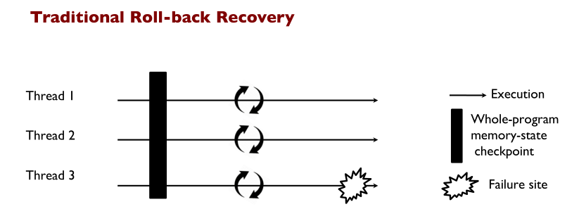
图1 传统回滚恢复方法的原理
性能：它可以帮助恢复几乎所有的并发bug失败，但是在生产运行中部署的开销太大。即使在操作系统变化的支持下，定期全面检查点仍然经常会产生超过10％的开销。见图2。
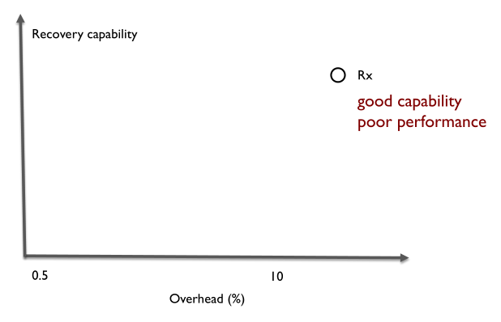
图2 传统回滚恢复方法的开销与恢复能力
- ConAir
原理：进行单线程重新执行和仅寄存器检查点，如图3所示。当一个线程发生故障时，ConAir通过自动插入的longjmp回滚该线程的寄存器内容，并从自动插入的setjmp的返回中重新执行，该setjmp接受了寄存器检查点。
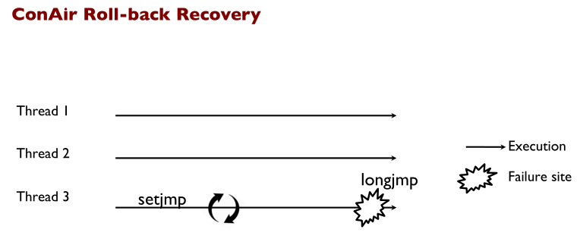
图3 ConAir的原理

性能：这种设计提供了出色的性能（<1％的开销），但也对故障恢复能力施加了严格的限制。由于没有内存检查点并且只重新执行一个线程，ConAir不允许其重新执行区域包含对共享变量的写入以确保正确性。
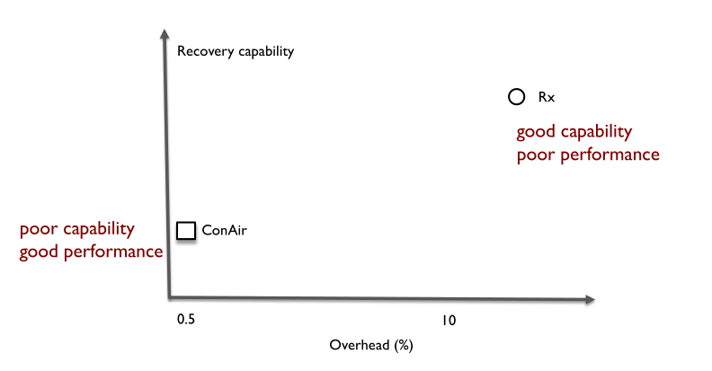
图4 ConAir方法的开销与恢复能力

综上所述，现有策略所能提供的并发错误回复方法的恢复能力与开销往往呈现正交关系，即很难同时保证。

5．改进策略——BugTM
硬件事务内存（Hardware Transactional Memory）有能力提供多线程并发访问数据结构的需要，并可以通过缓存一致性协议来避免数据冲突的发生。它旨在为你提供更细粒度锁的扩展性以及简单的粗粒度加锁操作，并且性能与无锁操作不相上下。如果你使用支持它的系统版本的话，通过简单的锁控制或者类库不需要多大改动就可以做到在具有大量处理核的环境中正常使用的效果。
硬件事务内存虽然已经被提出了有些年了，但是直到如今它的使用还不是主流。不过目前，市面上的大多数CPU都提供对它的支持。
在这篇文章中，作者提出了一种名叫BugTM的并发错误恢复方法，该方法使用硬件事物内存来解决生产生活中并发错误恢复。BugTM使用静态分析和代码转换在多线程程序中插入硬件事物内存。若程序运行时发生并发错误而失败时，硬件事务会中止，随后导致失败的线程会进行回滚，从事务开始的位置进行再执行。该方法与其他的几种并发错误恢复方法相比，不仅具有较低的开销，同时还有较高的性能，并且该方法对系统和硬件不会做任何改变，同时也不会引进新的错误。
具体的设计思路基本都是代码级的，这里便不详细展开说明。有需要的可以看原文。
以下是性能测试环节
- 实现：
BugTM使用LLVM基础结构（v3.6.1）实现。 本实验获得了ConAir的源代码，也是基于LLVM构建的。 所有实验均在4核Intel Core i7-5775C（Broadwell）机器上进行，具有6MB缓存，8GB内存，运行Linux版本2.6.32，以及O3优化级别。
- 基准测试条件：
我们已经对29个bug进行了BugTM评估，其中包括以前关于并发错误检测，修复和避免的一系列文章中的所有实际错误基准。它们涵盖了所有常见类型的并发错误根本原因和失败症状。它们来自服务器应用程序（例如，MySQL数据库服务器，Apache HTTPD Web服务器），客户端应用程序（例如，传输BitTorrent客户端），网络应用程序（例如，HawkNL网络库，HTTrack网络爬虫，Click路由器）以及许多桌面应用程序（ 例如，PBZIP2文件压缩器，Mozilla JavaScript引擎和XPCOM）。 这些应用程序的大小范围为50K到100万行代码。 最后，我们的基准测试套件包含3个提取的基准测试：Moz52111，Moz209188和Bank。
- 测试指标
我们将测量BugTM_{H，}BugTM_{HS}（两种不同设计方法的BugTM）以及ConAir的恢复能力和开销，进行评估和比较。
为了测量恢复能力，我们遵循先前工作的方法，并将sleeps插入到软件中，以便相应的错误经常出现。然后，我们运行每个错误触发工作负载，每个工具应用1000次。
为了测量运行开销，我们测量了在100次无故障运行期间测量的平均值，反映了常规执行期间的性能。由于空间限制，我们只在Mozilla和MySQL基准测试中展示了这组评估结果，这两个基准测试是两个广泛使用的客户端和服务器应用程序。
恢复能力和运行开销的结果数据如图5图6。可以得出结论：BugTM可以帮助恢复生产运行中的所有主要类型的并发错误，同时具有以下优点，运行时间开销低，超越现有技术方法（ConAir）找到了HTM技术的新应用方法（故障恢复）。
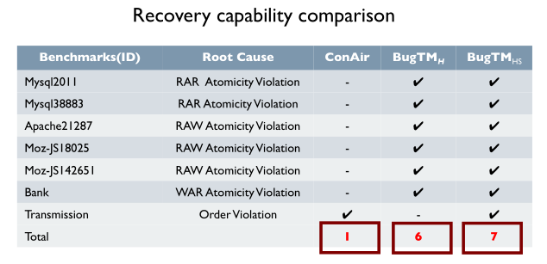
图5 不同方法的恢复能力
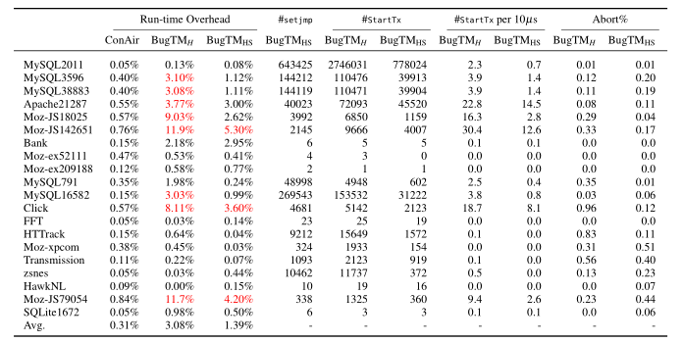
图6 不同方法的运行开销
6．个人心得
技术的发展，与硬件的进步是分不开的。该课题组一直致力于并发错误的研究，早在2013年就提出了ConAir方法。在这五年的发展中，相比于思路的进步，更重要的是硬件水平的进步。虽然Azul's Vega系统已经支持硬件事务内存十来年了，但是主流厂商如intel，AMD却对这个的支持性不太好。在intel的第四代i3/i5/i7(Haswell)和E3-1200 V3（包括4核的，一个异步传输socket接口）家族的处理器上，才开始提供了对硬件事务内存的支持。E3-1200 V3的发布日期也是2013年，随着这五年的发展，越来越多的处理器提供了对硬件事务内存的支持，才让我们意识到研究硬件事务内存的前景有多么可观。以此为契机，才有了这篇文章的诞生。
从此可以发现，硬件条件也是科研中非常重要的一个环节。将现有的思路与厂商提供的硬件支持结合起来，便可能产生新的收获。
回到本文，BugTM确实实现了承诺的功能，不过由于只测试了29个常用的并发错误，同时恢复效果也只有20/29，个人感觉该方法的可靠性需要进一步考察。
研究生签字

